Kom til Fredagsbar i LFS:
En musikquiz du ikke glemmer!
Fredag d 25.9 er der Fredagsbar i LFS. Hvor vi inviterer til en sjov, underholdende og anderledes musikquiz. Der er præmier, billige øl og hyggeligt samvær.
Fredagsbar i LFS er for ALLE så tag en kollega, ven eller bekendt med.
Man kan tilmelde et hold på nami@foa.dk eller møde op på dagen.
Læs mere her:
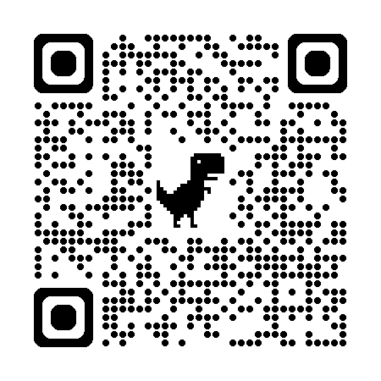
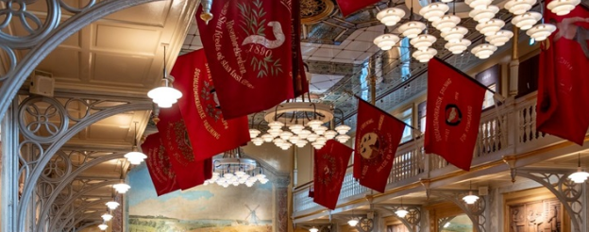
Generalforsamling 2026 Almenområdet
Arrangementet begynder med middag i Restaurant Øl-Halle, som ligger under museet, fra klokken 17 til 18.30.
Generalforsamlingen finder sted i festsalen fra klokken 19 til 22 - sluttidspunket er dog kun vejledende.
Tilmelding til selve generalforsamlingen er jvf. vedtægterne ikke obligatorisk, men hvis du vil spise med, er tilmelding herunder nødvendig.
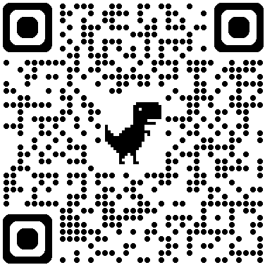

Husk 1. oktober:

Udbetaling af 6. ferieuge
Ønsker du at få udbetalt din 6. Ferieuge skal du huske at meddele din leder det inden 1.10.26.

Seniordage:
Fylder du 55 i 2027 skal du huske at foretage valg omkring seniordage eller pension inden 1.10.26. Intet valg = forhøjet pension.
Fylder du henholdsvis 58, 59 eller 60 i 2027 skal du også husk at foretage et valg inden 1.10.26. Her er det omvendt: Intet valg = seniordage.
Gør det pr mail så dokumentationen er i orden.

Kom og tag fat i mig hvis du har spørgsmål eller brug for hjælp til dette.

Navn@foa.dk
XX XX XX XX

